Министерство цифрового развития, связи и массовых коммуникаций Российской Федерации

Федеральное государственное бюджетное образовательное учреждение высшего образования

«Сибирский государственный университет телекоммуникаций и информатики»

(СибГУТИ)

Кафедра прикладной математики и кибернетики

Расчетно-графическая работа  
по дисциплине «Базы данных»

Вариант №14

Выполнил:

студент группы ИП-112

Пентак Н.П.

Работу проверил:

Ассистент кафедры ПМиК

Дьячкова М.С.

Оглавление

1. Описание базы данных 3

1.1 Информация о данных, добавленных в базу данных 3

2. Описание веб-интерфейса 5

3. Полный листинг проекта 9

# Описание базы данных

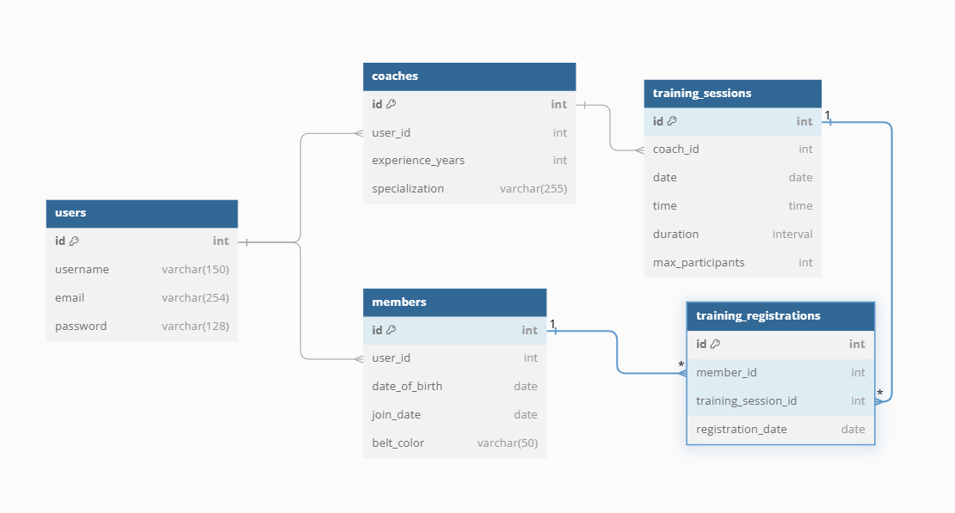

Рисунок 1. ER-диаграмма базы данных

# Информация о данных, добавленных в базу данных

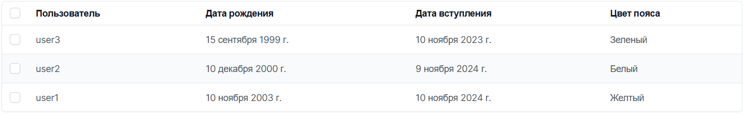

Рисунок 1.1. Таблица Member

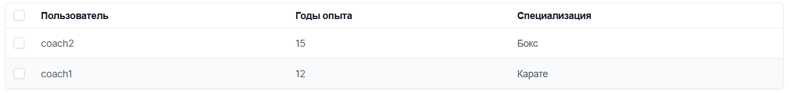

Рисунок 1.2. Таблица Coach

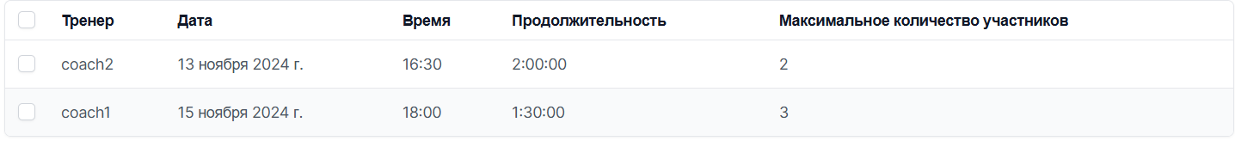

Рисунок 1.3. Таблица TrainingSession

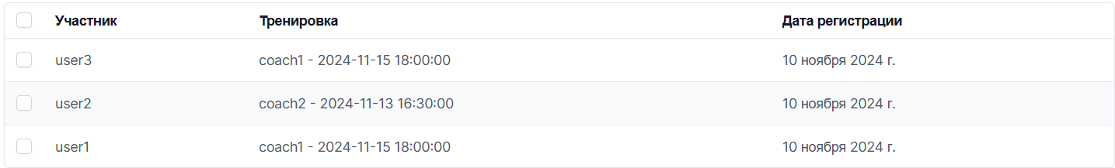

Рисунок 1.4. Таблица TrainingRegistration

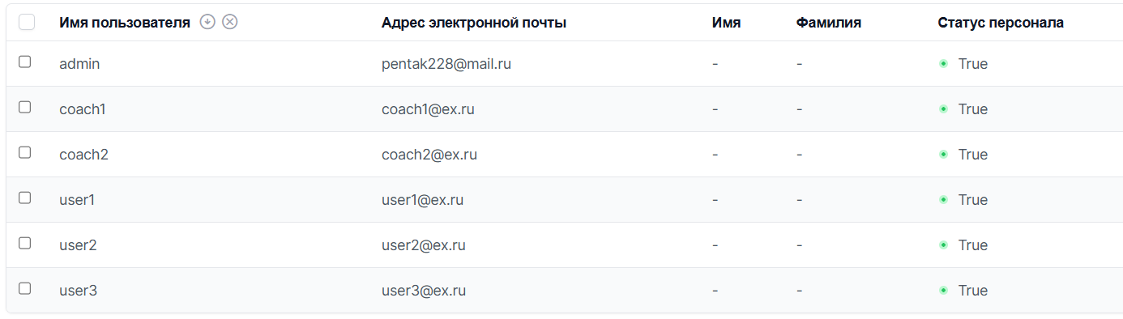

Рисунок 1.5. Таблица Users

# Описание веб-интерфейса

В админке этого приложения можно выполнять следующие действия:

Управление букетами (MemberAdmin):

* Просматривать список участников клуба с фильтрацией по дате вступления (join_date).
* Просматривать детальную информацию о каждом участнике.
* Редактировать информацию об участниках.
* Удалять участников.
* Добавлять новых участников.

Управление цветами (CoachAdmin):

* Просматривать список тренеров с фильтрацией по годам опыта (experience_years).
* Просматривать детальную информацию о каждом тренере.
* Редактировать информацию о тренерах.
* Удалять тренеров.
* Добавлять новых тренеров.

Управление заказами (TrainingSessionAdmin):

* Просматривать список тренировок с фильтрацией по дате (date), тренеру (coach) и максимальному количеству участников (max_participants).
* Просматривать детальную информацию о каждой тренировке.
* Редактировать информацию о тренировках.
* Удалять тренировки.
* Добавлять новые тренировки.

Управление регистрациями на тренировки (TrainingRegistrationAdmin):

* Просматривать список регистраций на тренировки с фильтрацией по участнику (member) и дате регистрации (registration_date).
* Просматривать детальную информацию о каждой регистрации.
* Редактировать информацию о регистрациях.
* Удалять регистрации.
* Добавлять новые регистрации.

Также в админке можно использовать вкладки для просмотра и редактирования связанных данных, например:

* Вкладка "Тренировки" в разделе "Участники" позволяет просматривать и редактировать информацию о тренировках, на которые зарегистрированы участники.
* Вкладка "Участники" в разделе "Тренировки" позволяет просматривать и редактировать информацию о участниках, зарегистрированных на каждую тренировку.

В целом, админка этого приложения позволяет управлять основными сущностями приложения: участниками, тренерами, тренировками и регистрациями на тренировки.

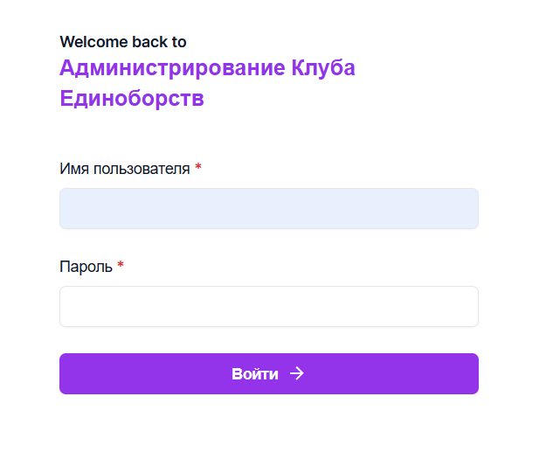

Рисунок 2. Страница входа в административную панель

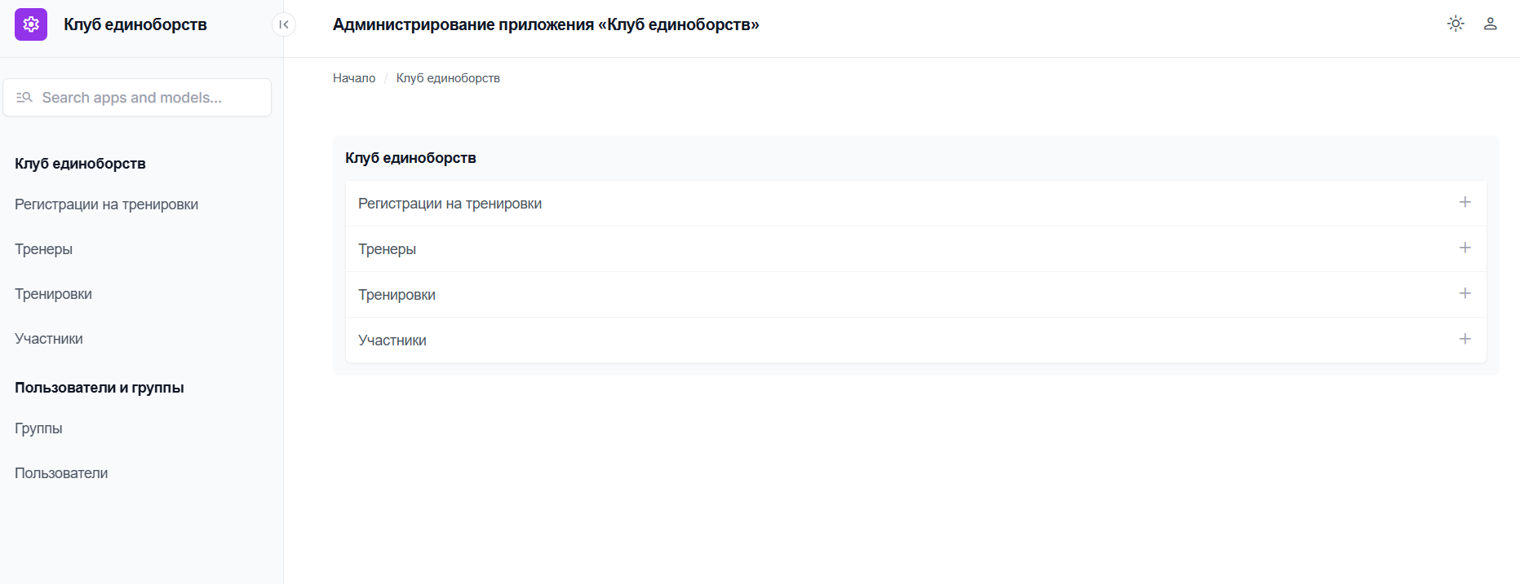

Рисунок 2.1. Страница просмотра всех таблиц в базе данных

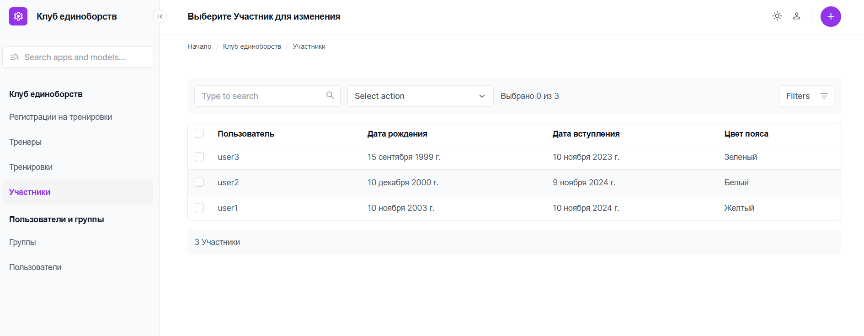

Рисунок 2.2. Страница просмотра содержимого таблицы

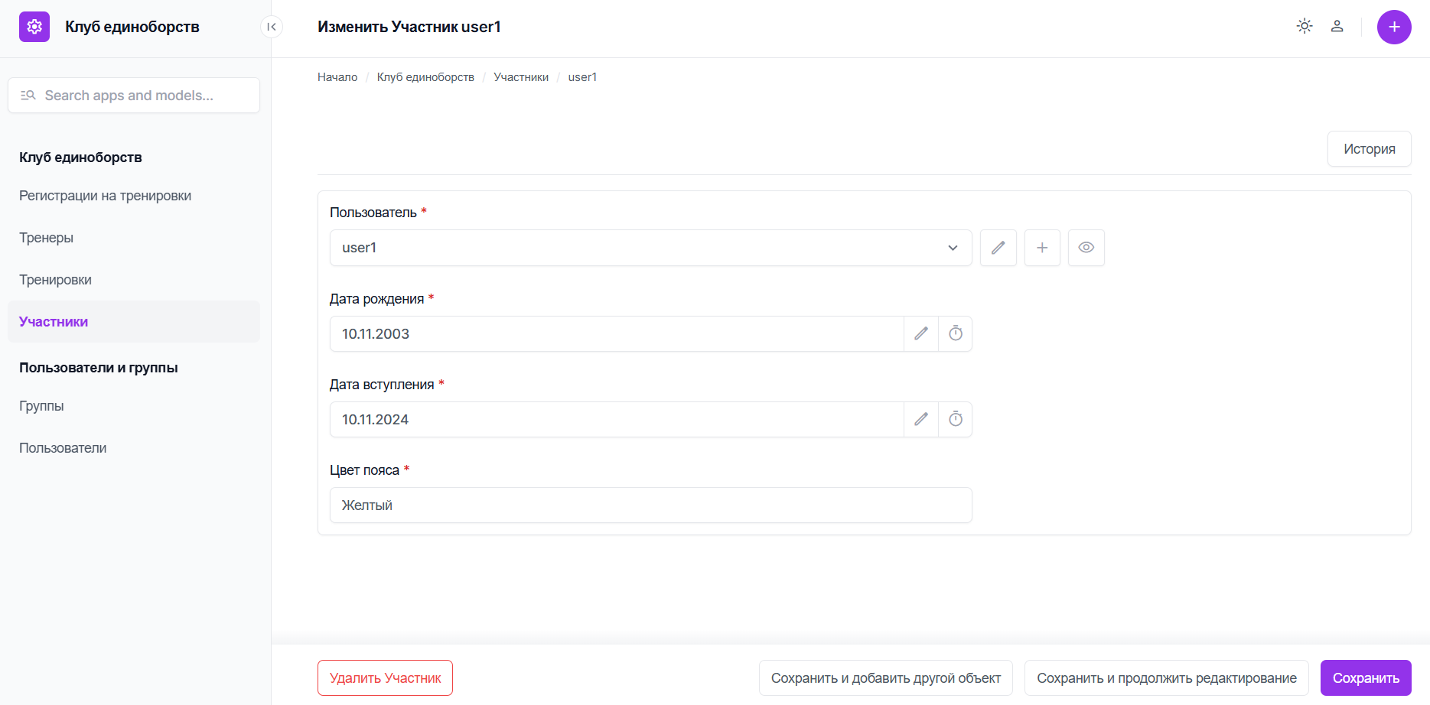

Рисунок 2.3. Страница создания/редактирования содержимого таблицы

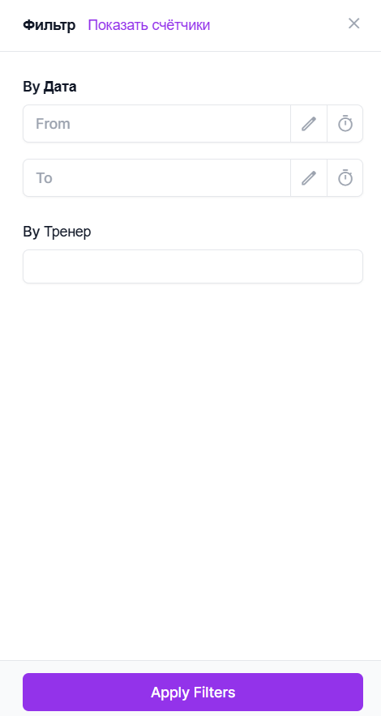

Рисунок 2.4. Виджет фильтрации данных таблицы

# Полный листинг проекта

https://github.com/nekit22713/fighting_club